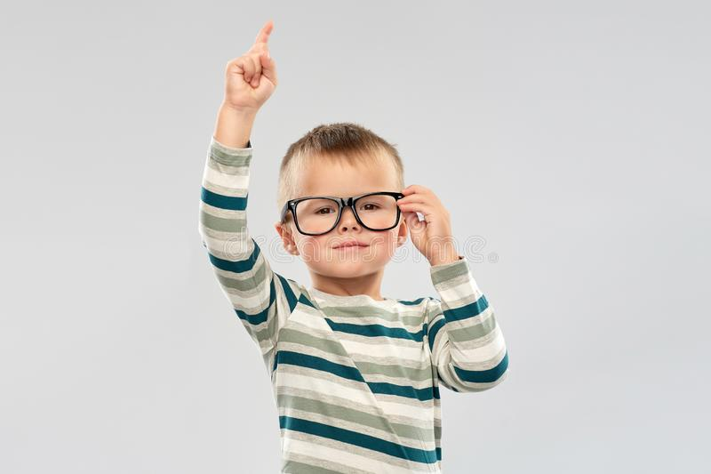
Памятка родителям от ребёнка.
Чаще всего это мы – родители, взрослые – даем советы своим детям. Но давайте прислушаемся к их советам.
«Памятка родителям от ребенка» - это не только своеобразный монолог ребёнка, отстаивающего свои права, свой суверенитет, но еще и очевидное приглашение взрослых к диалогу.
- Не балуйте меня, вы меня этим портите. Я очень хорошо знаю, что не
обязательно предоставлять мне все то, что я прошу.
Я просто испытываю вас.
- Не бойтесь быть твердым со мной. Я предпочитаю именно такой подход. Это
позволяет мне определить своё место.
- Не полагайтесь на силу в отношениях со мной. Это приучит меня к тому, что
считаться нужно только с силой. Я откликнусь с большой готовностью на ваши просьбы.
- Не будьте не последовательными. Это сбивает меня с толку и заставляет
упорнее пытаться во всех случаях оставить последнее слово за собой.
- Не давайте обещаний, которые вы не сможете выполнить; это поколеблет
мою веру в вас.
- Не поддавайтесь на мои провокации, когда я говорю или делаю что-то только
затем, чтобы просто расстроить вас. А то я попытаюсь достичь еще больших «побед».
- Не расстраивайтесь слишком сильно, когда я говорю: «Я вас ненавижу!»
Это не буквально, я просто хочу, чтобы вы пожалели о том, что сделали мне.
- Не заставляйте меня чувствовать себя младше, чем я есть на самом деле. Я
отыграюсь на вас за это, став «плаксой» и «нытиком».
- Не делайте для меня и за меня то, что я в состоянии сделать для себя сам. Я
могу продолжать использовать вас в качестве прислуги.

Ваш ребёнок.

Подгатовила воспитатель: Соколовская Юлия Александровна

